Apuntes Unidad 1

Suma y Resta de vectores



**SUMA DE VECTORES COMO IGUALDAD DE DESPLAZAMIENTOS**

Supongamos que un dron, para ir desde el laboratorio (C) a la municipalidad (A), pasando por el hospital (B) (como se muestra en la imagen), debe realizar dos desplazamientos sucesivos: ir desde el laboratorio hacia el hospital y luego ir desde el hospital hacia la municipalidad. Realizar estos dos desplazamientos, uno luego del otro, resulta simplemente en el desplazamiento: ir desde el laboratorio hacia a la municipalidad directamente.

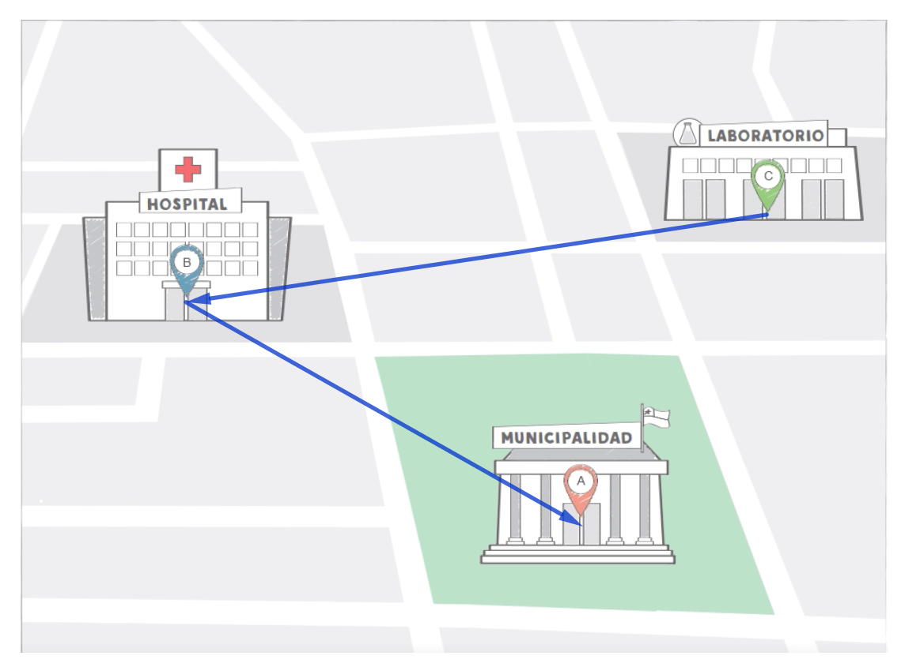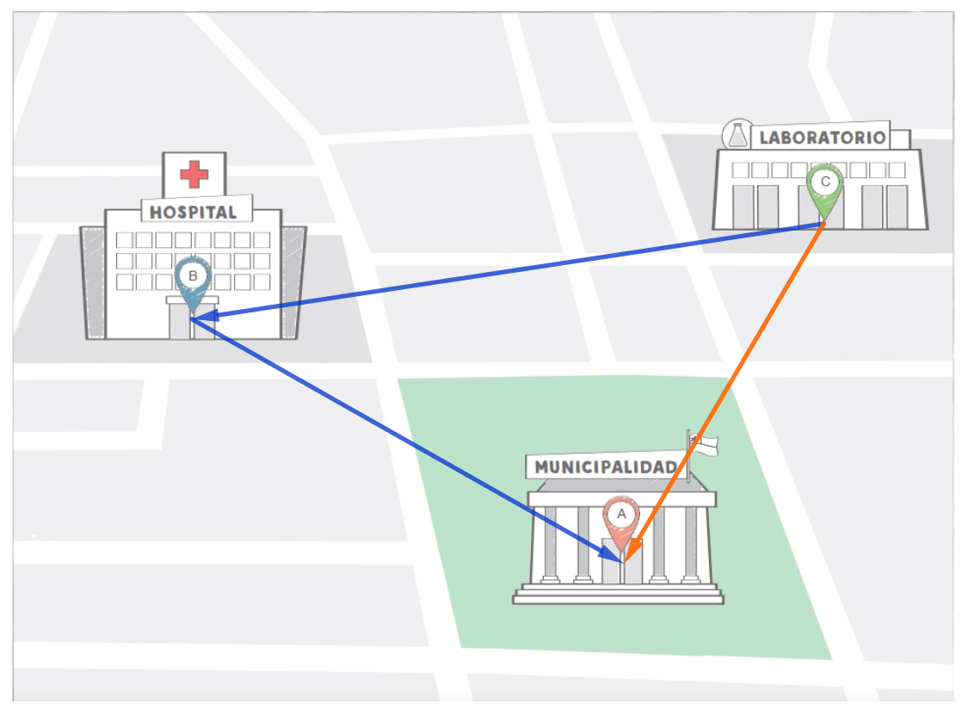

Si se toma el punto A como referencia del municipalidad, el punto B como referencia del hospital, y el punto C como referencia del laboratorio, escribimos

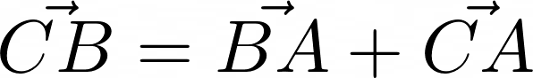

para expresar que realizar sucesivamente los desplazamientos 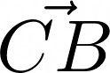 y 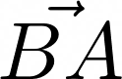 es igual a realizar el desplazamiento 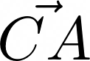.

**SUMA DE VECTORES**

La suma de los vectores [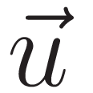](http://www.sciweavers.org/tex2img.php?bc=Transparent&fc=Black&im=jpg&fs=100&ff=modern&edit=0&eq=%5Cvec%7Bu%7D#0) y [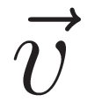](http://www.sciweavers.org/tex2img.php?bc=Transparent&fc=Black&im=jpg&fs=100&ff=modern&edit=0&eq=%5Cvec%7Bv%7D#0) es el vector [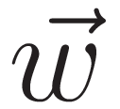](http://www.sciweavers.org/tex2img.php?bc=Transparent&fc=Black&im=jpg&fs=100&ff=modern&edit=0&eq=%5Cvec%7Bw%7D#0), que corresponde a realizar una traslación según [](http://www.sciweavers.org/tex2img.php?bc=Transparent&fc=Black&im=jpg&fs=100&ff=modern&edit=0&eq=%5Cvec%7Bu%7D#0), seguida de una traslación según el vector[](http://www.sciweavers.org/tex2img.php?bc=Transparent&fc=Black&im=jpg&fs=100&ff=modern&edit=0&eq=%5Cvec%7Bv%7D#0). Este vector se escribe [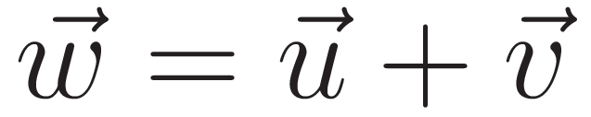](http://www.sciweavers.org/tex2img.php?bc=Transparent&fc=Black&im=jpg&fs=100&ff=modern&edit=0&eq=%5Cvec%7Bw%7D%3D%5Cvec%7Bu%7D%2B%5Cvec%7Bv%7D#0).

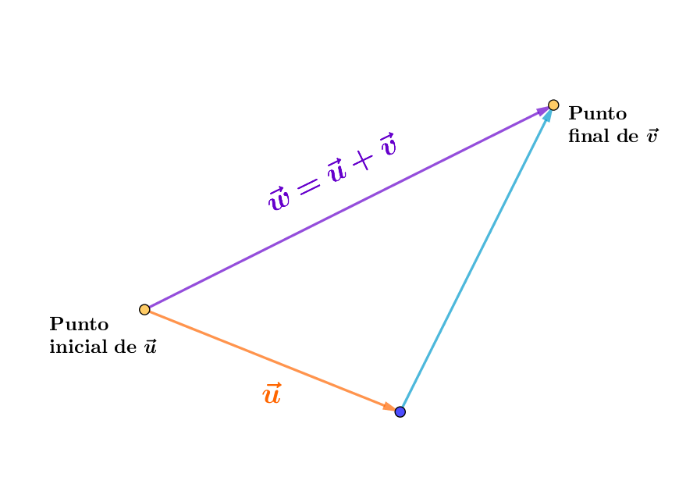

Algebraicamente la suma de vectores corresponde a sumar coordenada a coordenada.

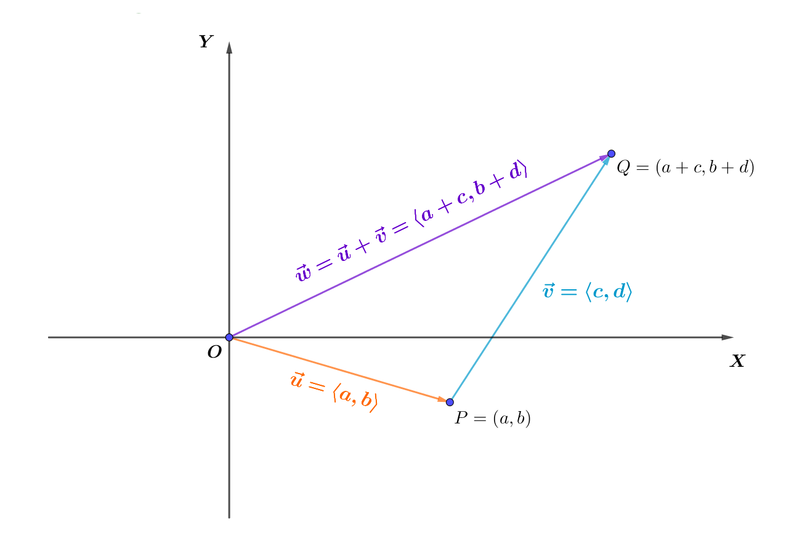

**ASOCIATIVIDAD Y CONMUTATIVIDAD DE LA SUMA DE VECTORES**

Debido a que la suma de vectores consiste en sumar coordenada a coordenada, podemos deducir las siguientes propiedades:

* Conmutatividad. Para todo par de vectores [](http://www.sciweavers.org/tex2img.php?bc=Transparent&fc=Black&im=jpg&fs=100&ff=modern&edit=0&eq=%5Cvec%7Bu%7D#0) y [](http://www.sciweavers.org/tex2img.php?bc=Transparent&fc=Black&im=jpg&fs=100&ff=modern&edit=0&eq=%5Cvec%7Bv%7D#0), se cumple que [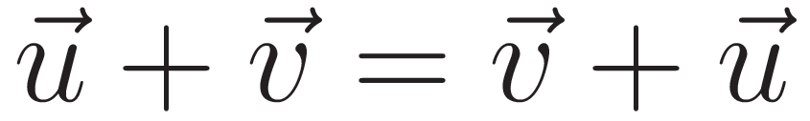](http://www.sciweavers.org/tex2img.php?bc=Transparent&fc=Black&im=jpg&fs=100&ff=modern&edit=0&eq=%5Cvec%7Bu%7D%2B%5Cvec%7Bv%7D%3D%5Cvec%7Bv%7D%2B%5Cvec%7Bu%7D#0)
* Asociatividad. Para todos los vectores [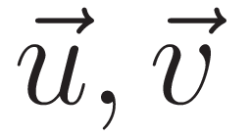](http://www.sciweavers.org/tex2img.php?bc=Transparent&fc=Black&im=jpg&fs=100&ff=modern&edit=0&eq=%5Cvec%7Bu%7D%2C%20%5Cvec%7Bv%7D#0)y [](http://www.sciweavers.org/tex2img.php?bc=Transparent&fc=Black&im=jpg&fs=100&ff=modern&edit=0&eq=%5Cvec%7Bw%7D#0), se cumple que [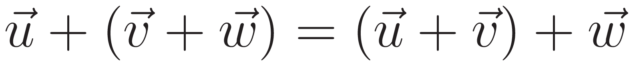](http://www.sciweavers.org/tex2img.php?bc=Transparent&fc=Black&im=jpg&fs=100&ff=modern&edit=0&eq=%5Cvec%7Bu%7D%2B%20(%5Cvec%7Bv%7D%2B%5Cvec%7Bw%7D)%3D(%5Cvec%7Bu%7D%2B%20%5Cvec%7Bv%7D)%2B%5Cvec%7Bw%7D#0)

Notemos que como la suma se definió para sumar dos vectores a la vez, si uno quisiera sumar tres, por ejemplo [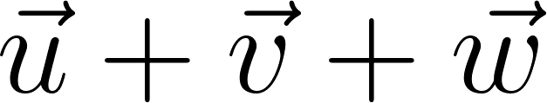](https://www.codecogs.com/eqnedit.php?latex=%5Cvec%7Bu%7D%2B%5Cvec%7Bv%7D%2B%5Cvec%7Bw%7D#0), es necesario agrupar de manera tal que siempre se estén sumando dos vectores. Para esto hay dos maneras:

* [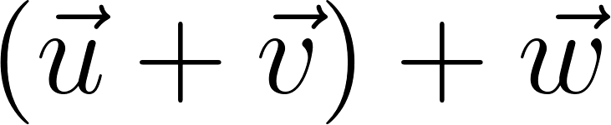](https://www.codecogs.com/eqnedit.php?latex=(%5Cvec%7Bu%7D%2B%5Cvec%7Bv%7D)%2B%5Cvec%7Bw%7D#0)
* [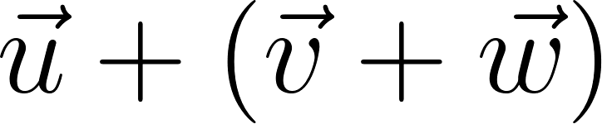](https://www.codecogs.com/eqnedit.php?latex=%5Cvec%7Bu%7D%2B(%5Cvec%7Bv%7D%2B%5Cvec%7Bw%7D)#0)

Gracias a la asociatividad estas dos expresiones son iguales, por lo que usualmente no se escriben los paréntesis, puesto que son irrelevantes. Es decir [](https://www.codecogs.com/eqnedit.php?latex=%5Cvec%7Bu%7D%2B(%5Cvec%7Bv%7D%2B%5Cvec%7Bw%7D)#0) se escribe simplemente como [](https://www.codecogs.com/eqnedit.php?latex=%5Cvec%7Bu%7D%2B%5Cvec%7Bv%7D%2B%5Cvec%7Bw%7D#0).

Estas propiedades pueden visualizarse fácilmente de forma gráfica:

* La conmutatividad se puede observar al trazar el paralelogramo formado por los vectores [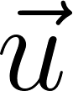](https://www.codecogs.com/eqnedit.php?latex=%5Cvec%7Bu%7D#0) y [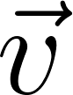](https://www.codecogs.com/eqnedit.php?latex=%5Cvec%7Bv%7D#0):

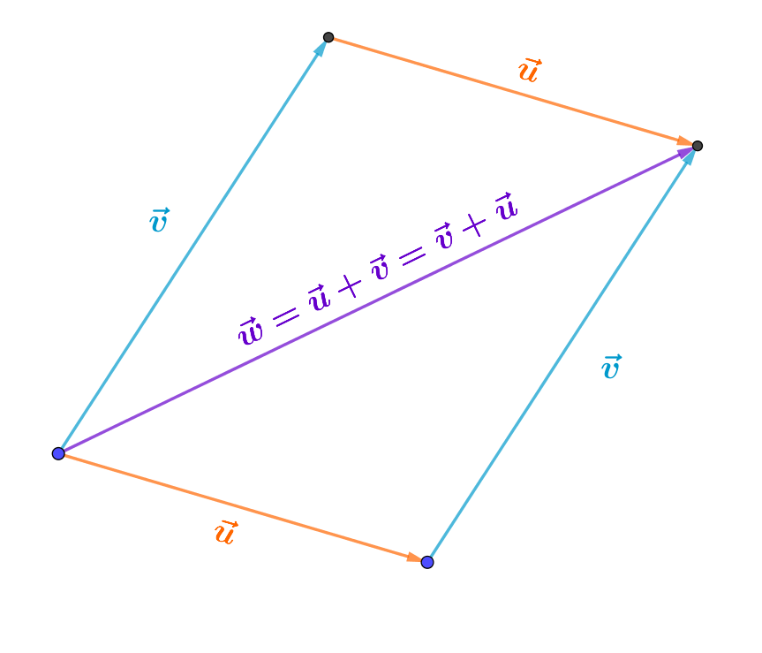

* La asociatividad se puede observar al representar gráficamente la suma de tres vectores [](https://www.codecogs.com/eqnedit.php?latex=%5Cvec%7Bu%7D#0), [](https://www.codecogs.com/eqnedit.php?latex=%5Cvec%7Bv%7D#0) y [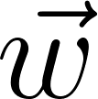](https://www.codecogs.com/eqnedit.php?latex=%5Cvec%7Bw%7D#0) en distinto orden:

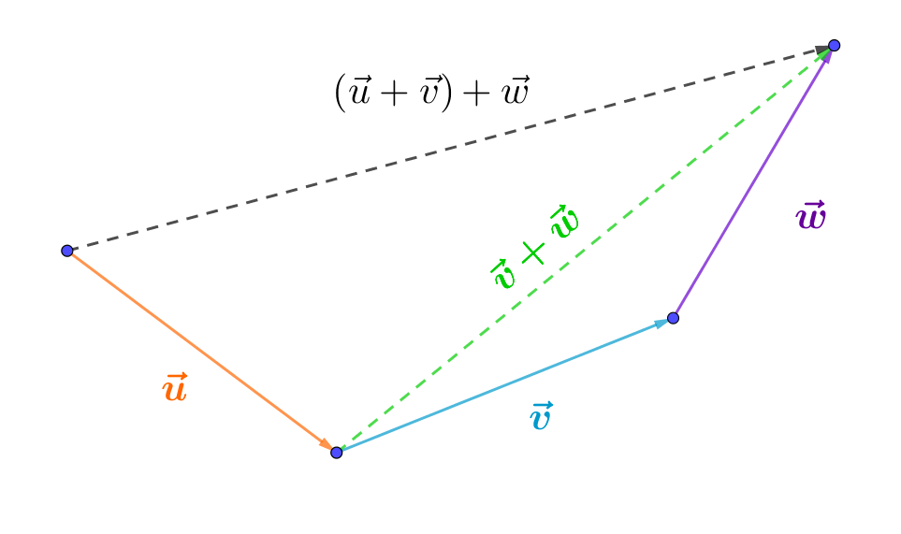 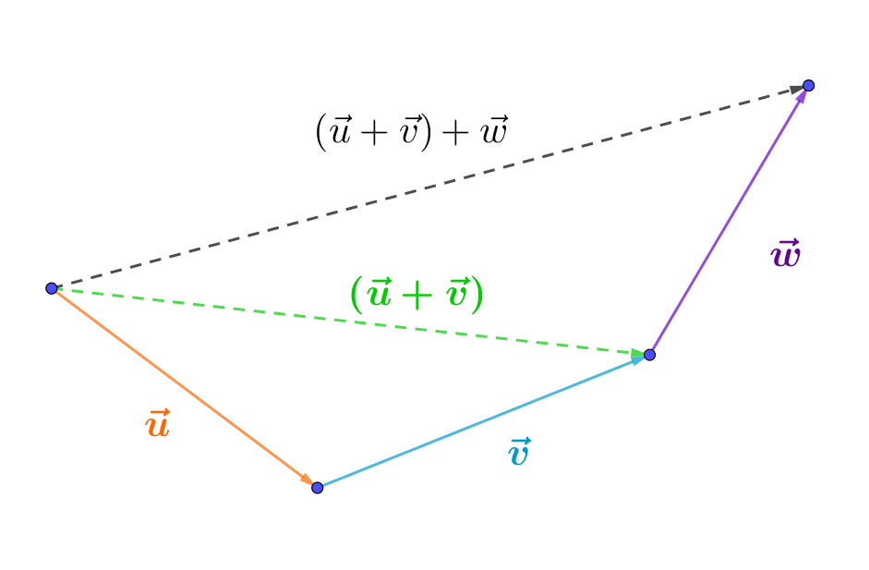

**VECTOR CERO**

Definimos el vector cero, que denotaremos por  , como el vector corresponde a una traslación nula, es decir, a aquella que deja fijo cualquier punto del plano.

Este vector es un neutro para la suma de vectores, es decir,

[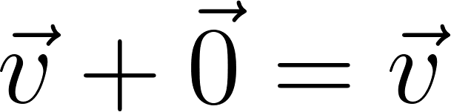](https://www.codecogs.com/eqnedit.php?latex=%5Cvec%7Bv%7D%2B%20%5Cvec%7B0%7D%3D%5Cvec%7Bv%7D#0) para todo vector [](https://www.codecogs.com/eqnedit.php?latex=%5Cvec%7Bv%7D#0).

Este neutro aditivo se conoce como vector cero o vector nulo, y se cumple que [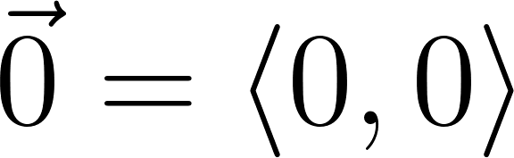](https://www.codecogs.com/eqnedit.php?latex=%5Cvec%7B0%7D%3D%5Clangle%200%2C0%20%5Crangle#0). Como el vector cero no mueve puntos, no le podemos asociar una dirección o sentido determinados. Este es el único vector que no tiene estos atributos.

**INVERSO ADITIVO DE UN VECTOR**

En las siguientes imágenes, se puede observar que dado el vector 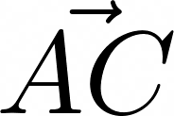 es posible definir el vector 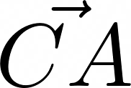 que tiene igual dirección y magnitud pero distinto sentido que el vector .

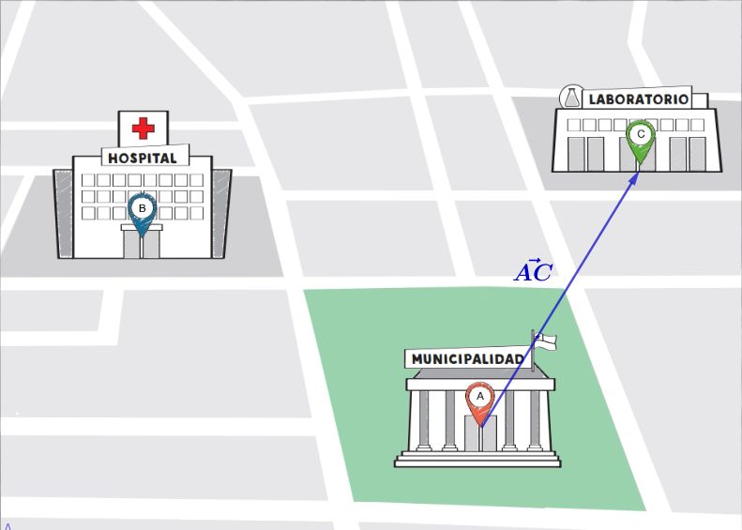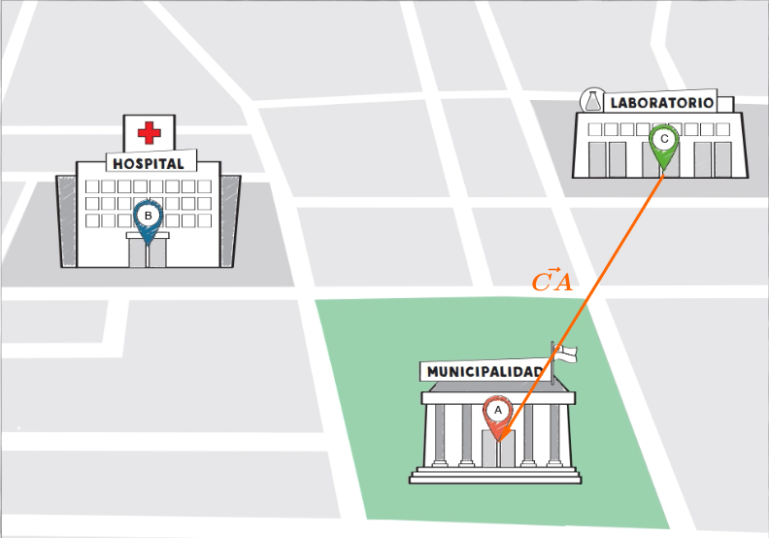

De esta forma, el vector [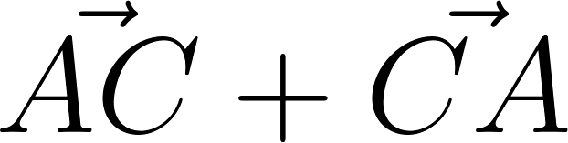](https://www.codecogs.com/eqnedit.php?latex=%5Cvec%7BAC%7D%2B%5Cvec%7BCA%7D#0) que representa el desplazamiento de A hasta C y luego de C hasta A corresponde a un desplazamiento nulo. Así, decimos que el vector  es el *inverso aditivo* del vector .

Dado un vector [](https://www.codecogs.com/eqnedit.php?latex=%5Cvec%7Bu%7D#0), su inverso aditivo es el vector [](https://www.codecogs.com/eqnedit.php?latex=%5Cvec%7Bv%7D#0) tal que [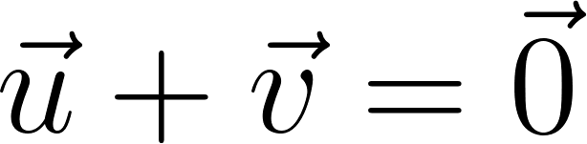](https://www.codecogs.com/eqnedit.php?latex=%5Cvec%7Bu%7D%2B%5Cvec%7Bv%7D%3D%5Cvec%7B0%7D#0)[.](http://www.sciweavers.org/tex2img.php?bc=Transparent&fc=Black&im=jpg&fs=100&ff=modern&edit=0&eq=%5Cvec%7Bu%7D%2B%5Cvec%7Bv%7D%3D%5Cvec%7B0%7D#0) Geométricamente, [](https://www.codecogs.com/eqnedit.php?latex=%5Cvec%7Bv%7D#0) es el único vector que conserva la magnitud y la dirección de [](https://www.codecogs.com/eqnedit.php?latex=%5Cvec%7Bu%7D#0), pero que apunta en sentido contrario. La igualdad [](https://www.codecogs.com/eqnedit.php?latex=%5Cvec%7Bu%7D%2B%5Cvec%7Bv%7D%3D%5Cvec%7B0%7D#0) motiva a escribir [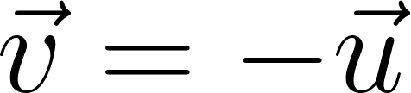](https://www.codecogs.com/eqnedit.php?latex=%5Cvec%7Bv%7D%3D-%5Cvec%7Bu%7D#0)

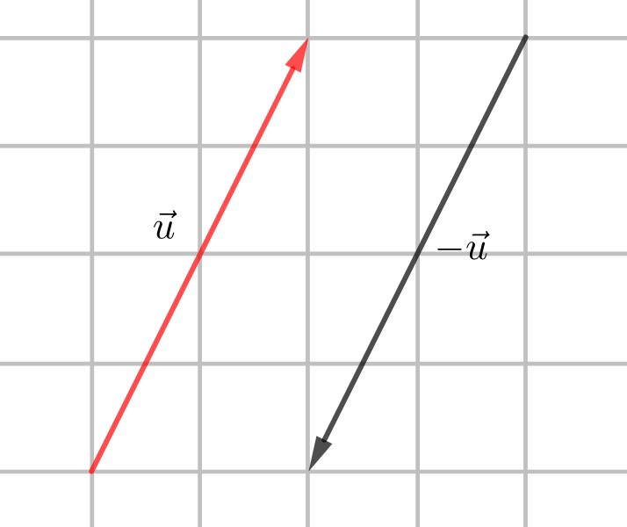

Notemos que si [](https://www.codecogs.com/eqnedit.php?latex=%5Cvec%7Bv%7D#0) es el inverso de [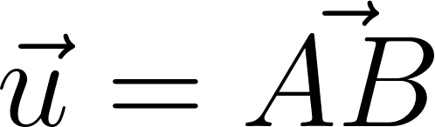](https://www.codecogs.com/eqnedit.php?latex=%5Cvec%7Bu%7D%3D%5Cvec%7BAB%7D#0), entonces [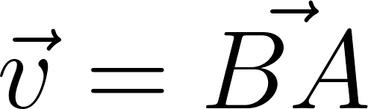](https://www.codecogs.com/eqnedit.php?latex=%5Cvec%7Bv%7D%3D%5Cvec%7BBA%7D#0).

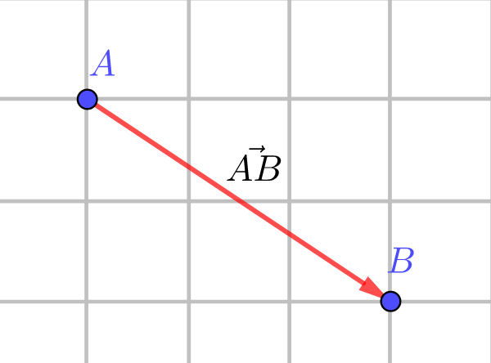 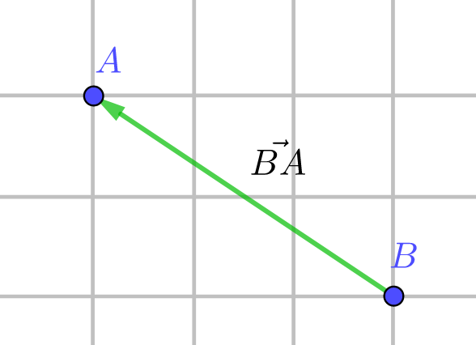

En términos algebraicos, si [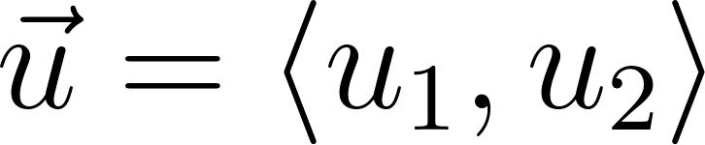](https://www.codecogs.com/eqnedit.php?latex=%5Cvec%7Bu%7D%3D%5Clangle%20u_1%2C%20u_2%5Crangle#0), entonces el vector -[](https://www.codecogs.com/eqnedit.php?latex=%5Cvec%7Bu%7D#0) será un vector tal que [](https://www.codecogs.com/eqnedit.php?latex=%5Cvec%7Bu%7D#0) + -[](https://www.codecogs.com/eqnedit.php?latex=%5Cvec%7Bu%7D#0) = 0. Por lo tanto, se tendrá que

[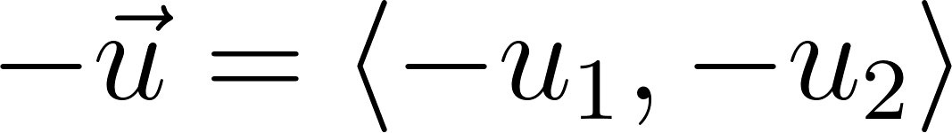](https://www.codecogs.com/eqnedit.php?latex=-%5Cvec%7Bu%7D%20%3D%20%5Clangle%20-u_1%2C-u_2%5Crangle#0)

Coloquialmente hablando, si [](https://www.codecogs.com/eqnedit.php?latex=%5Cvec%7Bu%7D#0) es "ir",[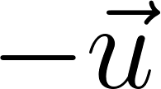](https://www.codecogs.com/eqnedit.php?latex=-%5Cvec%7Bu%7D#0) representa “volver”.

**RESTA DE VECTORES**

La resta de dos vectores [](https://www.codecogs.com/eqnedit.php?latex=%5Cvec%7Bu%7D#0) y [](https://www.codecogs.com/eqnedit.php?latex=%5Cvec%7Bv%7D#0) se define como [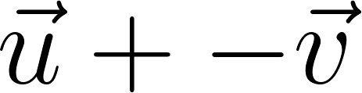](https://www.codecogs.com/eqnedit.php?latex=%5Cvec%7Bu%7D%20%2B%20-%5Cvec%7Bv%7D#0), es decir, la suma de [](https://www.codecogs.com/eqnedit.php?latex=%5Cvec%7Bu%7D#0) con el inverso aditivo de [](https://www.codecogs.com/eqnedit.php?latex=%5Cvec%7Bv%7D#0). El vector resta [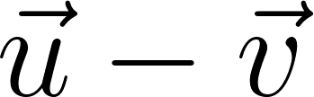](https://www.codecogs.com/eqnedit.php?latex=%5Cvec%7Bu%7D-%5Cvec%7Bv%7D#0) corresponde al único vector [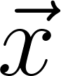](https://www.codecogs.com/eqnedit.php?latex=%5Cvec%7Bx%7D#0) tal que [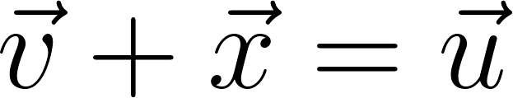](https://www.codecogs.com/eqnedit.php?latex=%5Cvec%7Bv%7D%2B%5Cvec%7Bx%7D%3D%5Cvec%7Bu%7D#0).

Algebraicamente, si



se tiene que:



Es decir, la resta de vectores corresponde a restar coordenada a coordenada. El vector resta [](https://www.codecogs.com/eqnedit.php?latex=%5Cvec%7Bu%7D-%5Cvec%7Bv%7D#0) se puede representar como una de las diagonales del paralelogramo formado por [](https://www.codecogs.com/eqnedit.php?latex=%5Cvec%7Bu%7D#0) y [](https://www.codecogs.com/eqnedit.php?latex=%5Cvec%7Bv%7D#0).

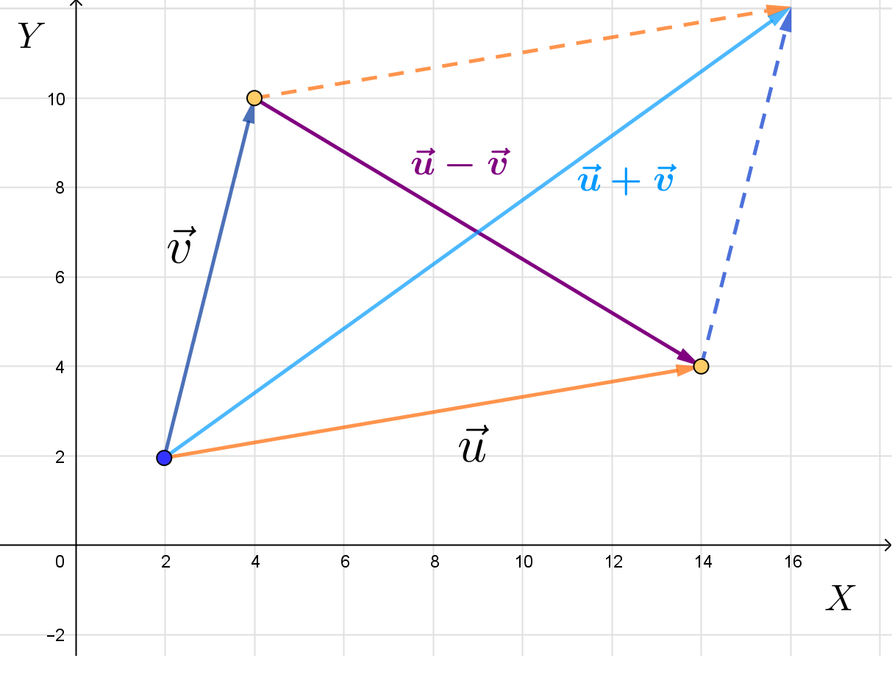

**RESUMEN DE LAS PROPIEDADES DE LA SUMA DE VECTORES**

A continuación, se resumen las propiedades de la suma de vectores:

| Conmutatividad | para cualquier par de vectores  y .. |
| --- | --- |
| Asociatividad | para cualquier tripleta de vectores ,  y . |
| Elemento neutro | Existe un único vector  tal que  + =  para todo vector  . A este vector lo denotaremos por . |
| Existencia de inverso | Para todo vector , existe un único vector  tal que . El vector  lo escribimos como . |

**SÍNTESIS**

* La suma de los vectores [](http://www.sciweavers.org/tex2img.php?bc=Transparent&fc=Black&im=jpg&fs=100&ff=modern&edit=0&eq=%5Cvec%7Bu%7D#0) y [](http://www.sciweavers.org/tex2img.php?bc=Transparent&fc=Black&im=jpg&fs=100&ff=modern&edit=0&eq=%5Cvec%7Bv%7D#0) es el vector [](http://www.sciweavers.org/tex2img.php?bc=Transparent&fc=Black&im=jpg&fs=100&ff=modern&edit=0&eq=%5Cvec%7Bw%7D#0), que corresponde a realizar una traslación según [](http://www.sciweavers.org/tex2img.php?bc=Transparent&fc=Black&im=jpg&fs=100&ff=modern&edit=0&eq=%5Cvec%7Bu%7D#0), seguida de una traslación según el vector[](http://www.sciweavers.org/tex2img.php?bc=Transparent&fc=Black&im=jpg&fs=100&ff=modern&edit=0&eq=%5Cvec%7Bv%7D#0)
* Geométricamente, el vector suma se construye ubicando el punto inicial de un vector en el punto final del otro.
* Algebraicamente, la suma de vectores corresponde a sumar coordenada a coordenada.
* La suma de vectores es conmutativa, es decir, el orden en el que sumamos los vectores no altera el resultado.
* La suma de vectores es asociativa, es decir, los paréntesis son irrelevantes.
* El vector [](https://www.codecogs.com/eqnedit.php?latex=%5Cvec%7B0%7D%3D%5Clangle%200%2C0%20%20%5Crangle#0) es el neutro para la suma, es decir el vector  conserva las coordenadas de cualquier vector [](http://www.sciweavers.org/tex2img.php?bc=Transparent&fc=Black&im=jpg&fs=100&ff=modern&edit=0&eq=%5Cvec%7Bu%7D#0) con el cual se sume.
* El inverso de un vector [](https://www.codecogs.com/eqnedit.php?latex=%5Cvec%7Bu%7D#0) es el vector [](https://www.codecogs.com/eqnedit.php?latex=%5Cvec%7Bv%7D#0) tal que [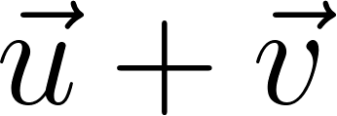](https://www.codecogs.com/eqnedit.php?latex=%5Cvec%7Bu%7D%2B%5Cvec%7Bv%7D#0)= [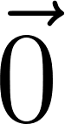](https://www.codecogs.com/eqnedit.php?latex=%5Cvec%7B0%7D#0).
* El inverso de [](https://www.codecogs.com/eqnedit.php?latex=%5Cvec%7Bu%7D#0) se escribe [](https://www.codecogs.com/eqnedit.php?latex=-%5Cvec%7Bu%7D#0).
* Geométricamente, [](https://www.codecogs.com/eqnedit.php?latex=-%5Cvec%7Bu%7D#0) es el vector que tiene la misma magnitud y dirección que [](https://www.codecogs.com/eqnedit.php?latex=%5Cvec%7Bu%7D#0), y que apunta en sentido contrario.
* Algebraicamente, si [](https://www.codecogs.com/eqnedit.php?latex=%5Cvec%7Bu%7D%3D%5Clangle%20u_1%2Cu_2%5Crangle#0), se tiene que 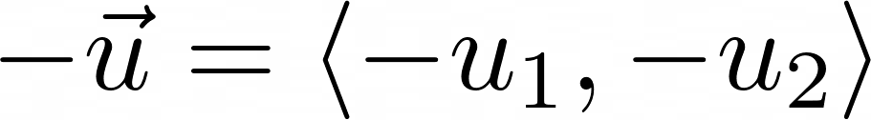
* La resta de dos vectores [](https://www.codecogs.com/eqnedit.php?latex=%20%5Cvec%7Bu%7D%20#0) y [](https://www.codecogs.com/eqnedit.php?latex=%20%5Cvec%7Bv%7D#0) es el vector [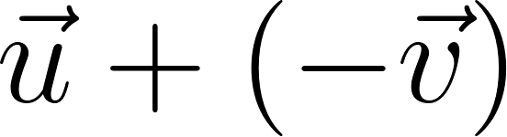](https://www.codecogs.com/eqnedit.php?latex=%5Cvec%7Bu%7D%2B(-%5Cvec%7Bv%7D)#0) y se anota [](https://www.codecogs.com/eqnedit.php?latex=%5Cvec%7Bu%7D-%5Cvec%7Bv%7D#0).
* Algebraicamente, si  se tiene que 